**ÍNDICE**

**1. Introducción**

1.1. Objetivo del Proyecto  
1.2. Descripción General

**2. Maquetación de la Página Web**

2.1. Requisitos de Maquetación (Sin Frames ni Tablas)  
2.2. Uso de Divs y Estructura HTML

**3. Estilo y Diseño con CSS**

3.1. Uso de Selectores  
3.2. Colores y Fondos  
3.3. Propiedades del Texto y Fuentes

**4. Componentes de la Página**

4.1. Listas, Tablas e Imágenes  
4.2. Banners y Secciones Principales  
4.3. Menús de Navegación  
4.4. Formularios

**5. Pseudoclases y Pseudoelementos**

5.1. Estilización de Enlaces  
5.2. Efectos Interactivos con Hover

**6. Diseño de las Cajas**

6.1. Márgenes, Relleno y Bordes  
6.2. Posición y Comportamiento de Contenedores

**7. Elementos Interactivos**

7.1. Botones y Cursores Personalizados  
7.2. Transiciones y Efectos  
7.3. Gradientes y Sombras

**8. Gestión Avanzada de Diseño**

8.1. Overflow y Control del Espacio  
8.2. Diseño Responsivo con Media Queries

**9. Productos y Apartados**

9.1. Hombres  
9.2. Mujeres  
9.3. Aesthetics  
9.4. Descuentos | Outlet

**10. Sección Club VIP**

10.1. Beneficios de Suscripción  
10.2. Formulario de Registro

**11. Soporte y Términos Legales**

11.1. Condiciones de Compra  
11.2. Aviso Legal  
11.3. Política de Privacidad y Cookies

**12. Conclusión y Futuras Mejoras**

12.1. Resumen  
12.2. Posibles Extensiones

**Tipo de *estructura de navegación***

Es una estructura **jerárquica**. Se emplea en aquellos sitios donde existen varias secciones bien diferenciadas, pero de poca complejidad de modo que el usuario no tiene por qué navegar de una sección a otra.

**Guía de estilos**

<https://www.figma.com/design/nbZ6mRIoIPyNYY3EQaOaJX/Guia-de-estilo?node-id=0-1&t=U6bxO36VesOgYi4L-1>

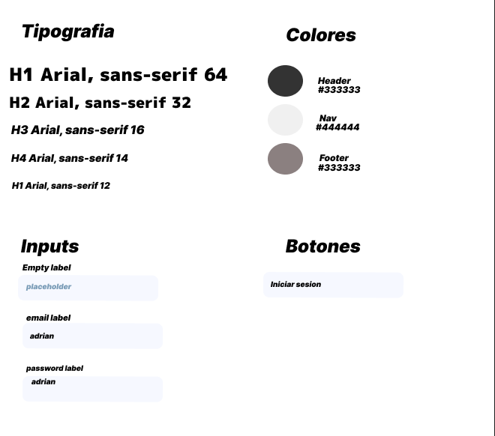

Al hacerlo con solo negro, blanco y como mucho gris no ha habido muchas posibilidades.